Меню по СанПиНу 2.3\2.4.3590-20
Приготавливаемых блюд
Возрастная категория 7-11 лет
Сборник рецептур на продукцию для обучающихся под редакцией М.П. Могильного и В.А. Тутельяна

Прием пищи | Наименование блюда | Вес блюда | Пищевые вещества |  |  | Энергетическая ценность | № рецептуры
 |  |  | Белки | Жиры | Углеводы
Неделя 1  День 3 | 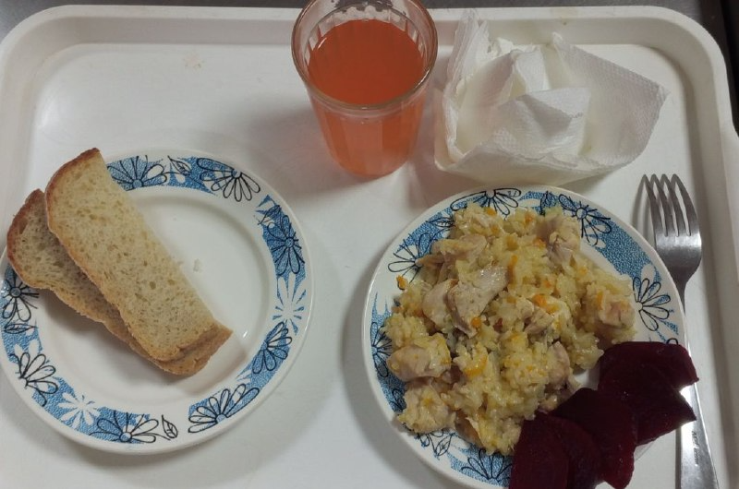
Горячий  завтрак | Салат из свеклы отварной | 60 | 0,85 | 3,61 | 4,96 | 55,68 | 52
 | Плов из птицы | 200 | 16,89 | 9,87 | 36,45 | 302,67 | 291
 | Напиток с витаминами Витошка | 200 | 0,00 | 0,00 | 19,00 | 80,00 | 55
 | Хлеб пшеничный | 40 | 3,04 | 0,32 | 18,8 | 92 | Н
 |  |  |  |  |  |  | 338
Итого за день |  | 500,00 | 20,78 | 13,8 | 79,21 | 530,35

